Отчет о мероприятиях к Дню защитника Отечества старшей группы № 11 «Солнышко» (Воспитатель Аксёнова А.С.)

Наша армия родная
Стережёт покой страны,
Чтоб росли мы, бед не зная,
Чтобы не было войны!
23 февраля отмечается один из дней воинской славы России — День защитника Отечества. Для большинства наших сограждан это важная и значимая дата. Праздник 23 февраля в детском саду – хороший повод для воспитания у дошкольников чувства патриотизма, сопричастности к лучшим традициям своей Родины. Это праздник настоящих мужчин — смелых и отважных, ловких и надёжных, а также праздник мальчиков, которые вырастут и станут защитниками Отечества. Как и все дети и взрослые в нашей стране, мы конечно очень ответственно готовились к празднику День защитников Отечества.
С 18 по 22 февраля 2019 года с детьми группы № 11 «Солнышко» были проведены тематические беседы на тему «День Защитника Отечества», «Наша Армия», «Военная профессия», рассматривали иллюстрации на военную тему.
Также в нашей группе прошла выставка рисунков «23 февраля- День Защитника Отечества».
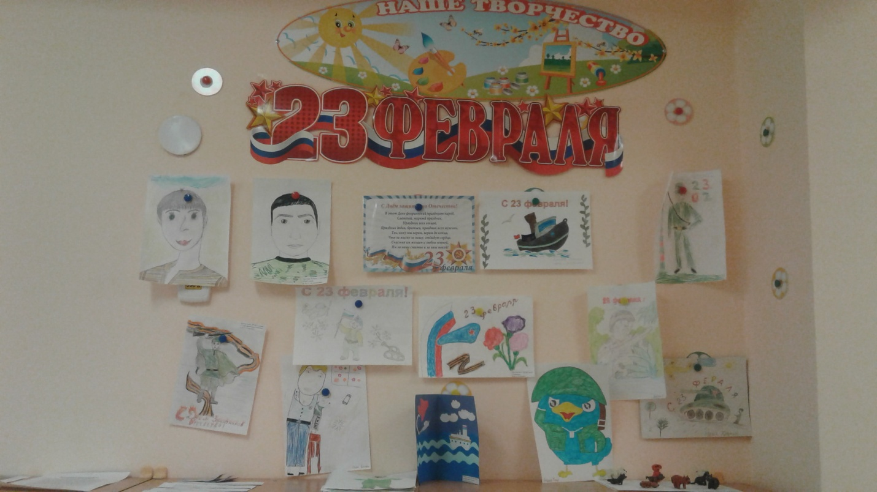

А также подготовили для пап поздравительный плакат и добрые слова.

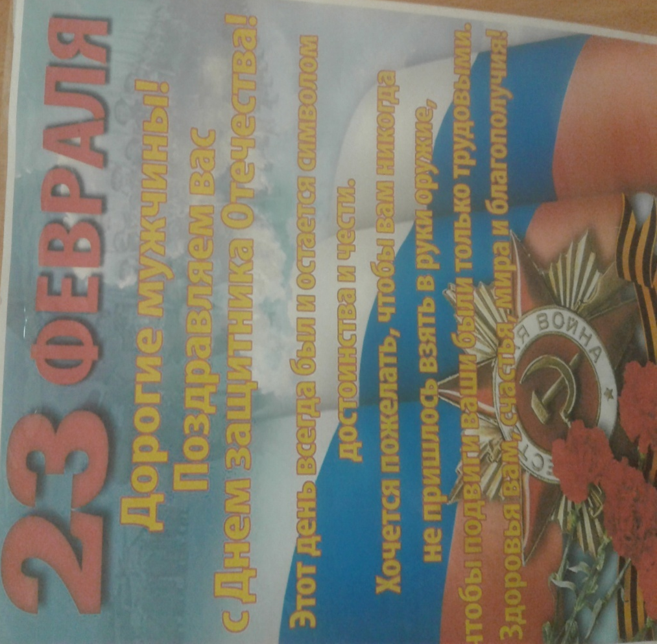

С большим интересом мои воспитанники под руководством воспитателя подготовили поздравительные открытки для пап.
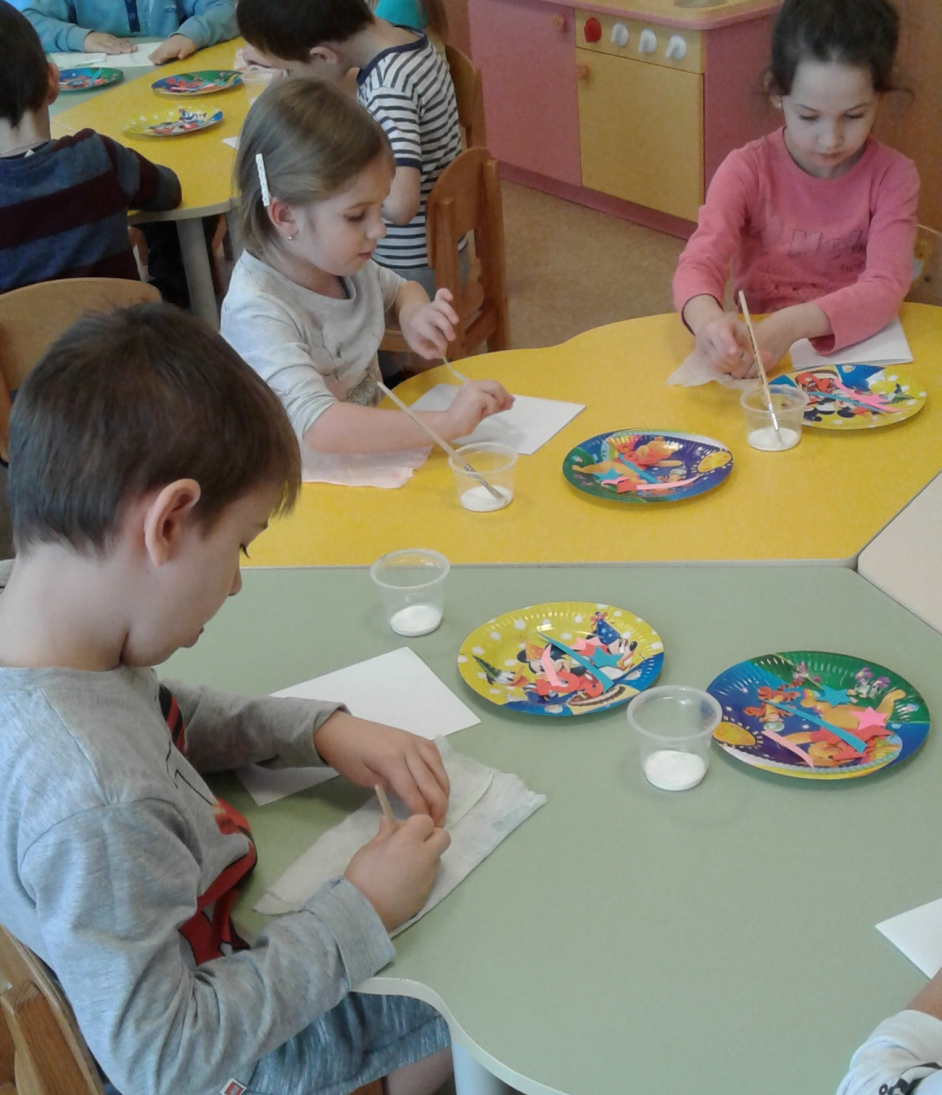

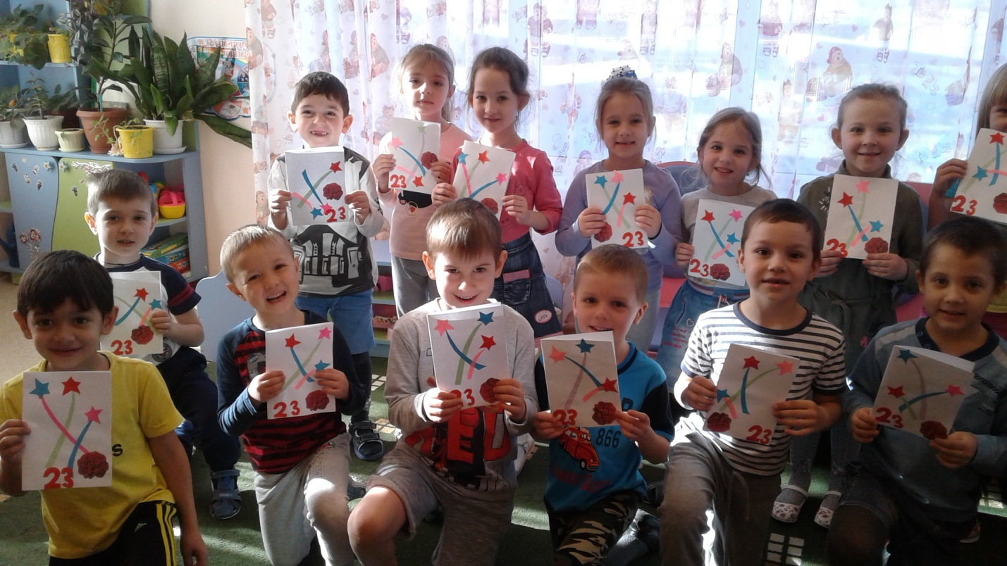
Как итоговое мероприятие тематической недели "День Защитника Отечества", 22 февраля в саду прошло музыкально - спортивное развлечение "Будем в Армии служить".
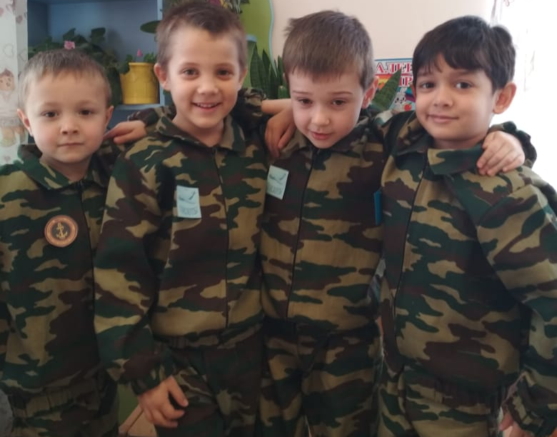
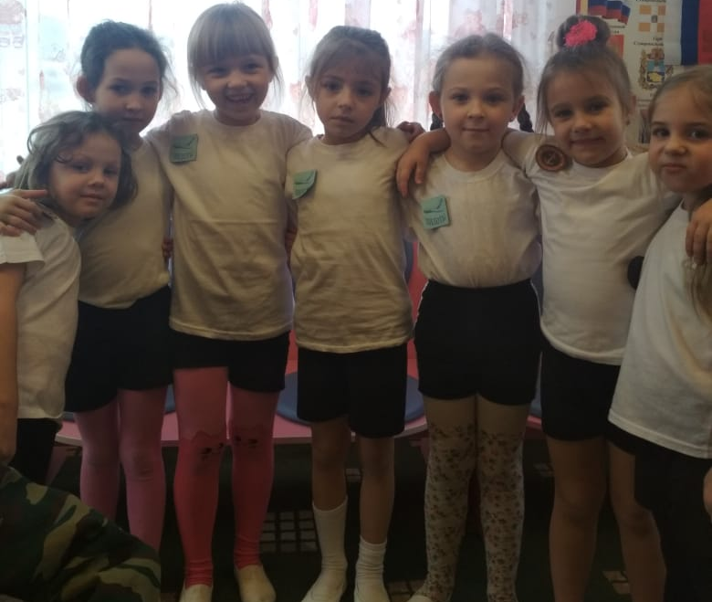
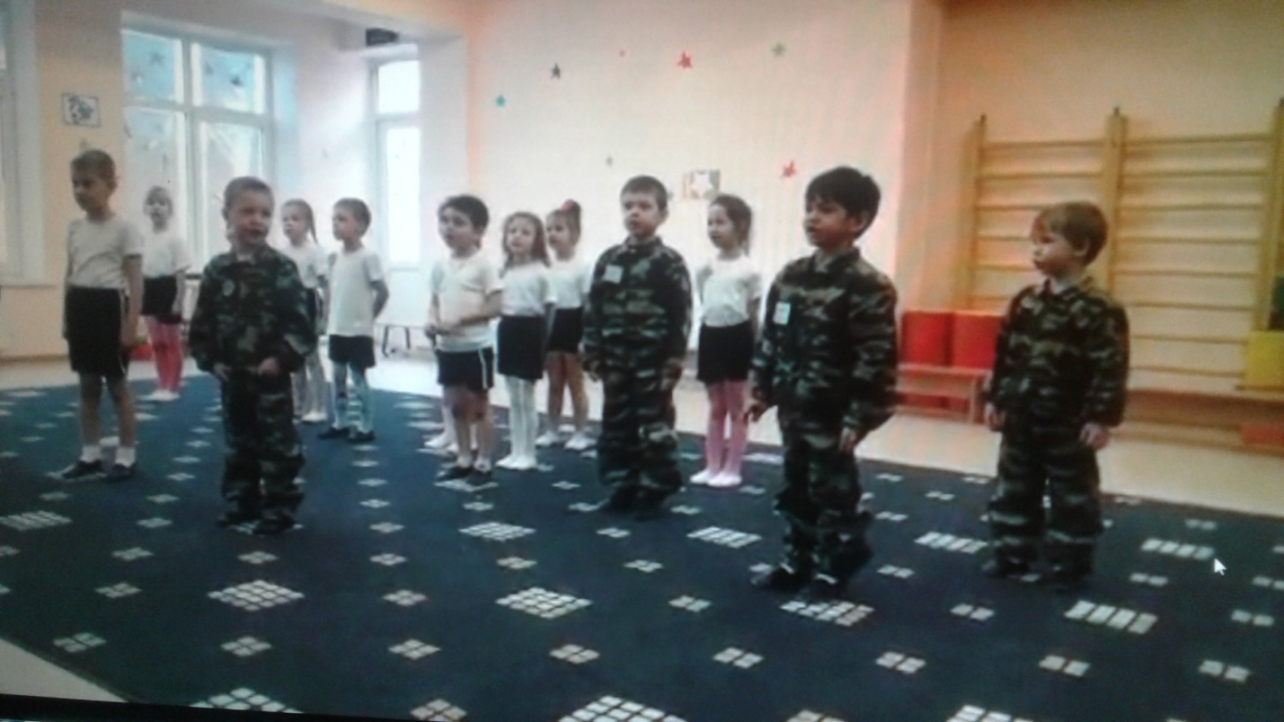

Все эти мероприятия очень важны для поколения, не знавшего войны, каждый рассказ о славных страницах нашего государства наполнен особым смыслом, что во многом способствует гражданскому и нравственному становлению личности. Ведь наша задача - не только дать детям знания, но и воспитать в них глубокое убеждение, что они, являясь гражданами своей страны, должны уметь защищать Отечество, любить Родину, стать подлинными ее патриотами.

